Муниципальное специальное (коррекционное) образовательное учреждение
для обучающихся, воспитанников с ограниченными возможностями здоровья
"Специальная (коррекционная) общеобразовательная школа-интернат VII-VIII в"
Катав - Ивановского муниципального района
Челябинской области

Классный час
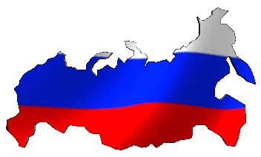

«Я живу в России»

Классный руководитель 3 «А», 3 «Б» кл.:
Цвеловская Анна Сергеевна

Цель:
- познакомить детей: с символами России (флаг, герб, гимн); с понятиями: малая и большая Родина, конституция;
- сформировать первоначальные элементарные представления о родном крае, о Родине;
- вызвать интерес к родной стране, народу;
- воспитывать культуру поведения, чувство дружбы, волевые качества, умение уступать и сопереживать;
- развивать внимание, коммуникативные качества;
- соблюдать технологии здоровьесберегающего режима.
Оборудование:
- Понятия, написанные на карточках.
- Фотографии, иллюстрации по теме.
- Герб, флаг.
- Песня на сл. М. Матусовского, муз. М.Баснера “С чего начинается Родина”.
- Плакаты с пословицами.
- “Стихи о Родине” - Сборник стихов “Пою моё отечество”. – Москва. – Детгиз. - 1985
- Герб разрезанный на части – мозаика
- Раскраски флага (для каждого ребенка).
Для детей: альбом, карандаши, книги.
ХОД КЛАССНОГО ЧАСА

Орг. момент. Поздравление с началом учебного года

Каждый год бывает осень…
Для детей учебный год
Начинается с дня знаний,
Торжествует весь народ!
Подготовка к основной части. Беседа
Ребята, послушайте внимательно песню и скажите, о чём эта она? (звучит песня “С чего начинается Родина”).
- Что такое Родина?
Дети свободно высказываются
Слушание стихов о малой родине и беседа
Город наш невелик, только это не важно
И его ты найдёшь среди неба и скал.
Если ты побывал здесь однажды
Город наш для тебя близким сразу же стал.
Если вдруг загрустишь, находясь в отдалении
Набери телефон и друзьям позвони
Слыша голос родной, улетят вдруг сомнения
Дружбой славен наш город
И славен людьми.
Мой Катав – моя малая родина
Ты любовь и судьба моя
Катав, сколько тропок здесь пройдено
Катав, ты со мной навсегда.
- О какой родине это стихотворение? (О малой Родине, г. Катав-Ивановск.)
На доске открывается:
Малая Родина

г. Катав-Ивановск
- Обратите внимание на фотографии нашего города. Что это за снимки, где находится?
Вывод: у каждого есть малая Родина, т. е. там, где ты родился.
Что такое большая Родина?
Для меня Россия – белые берёзы,
Для меня Россия – утренние росы,
Для меня Россия – ты всего дороже,
До чего на маму ты мою похожа.
Ты, моя Россия, всех теплом согреешь,
Ты, моя Россия, песни петь умеешь,
Ты, моя Россия, неразлучна с нами
Ведь Россия наша – это мы с друзьями.
- Как называется та Родина, которая для всех одна? (Россия). Наш город Катав-Ивановск лишь маленькая часть большой страны, которая называется Россия.
На доске открываются карточки:
Родина

Россия
Россия самая большая среди всех стран. Россия богата своим растительным и животным миром. В нашей Родине самые полноводные реки с большими запасами рыбы.
Вывод: У всех нас есть большая Родина – Россия.
Знакомство с Конституцией
Существуют правила по которым мы живём. Правила на дороге – правила дорожного движения, правила в школе, правила в классе. Вот некоторые правила, которые мы должны выполнять. Повторите, запомните и выполняйте их.
Дети произносят хором после учителя:
- Стараться учиться
- Бережно относиться к школе, классу
- Следить за своим внешним видом
- Поддерживать порядок на своём рабочем месте
- Уважать старших и одноклассников
В России тоже есть правила, они записаны в одной книге, которая называется конституция.
На доске открывается:
Конституция – это сборник всех правил, по которым живут люди.
Вывод: Каждый человек, живущий в России пользуется правами этого государства и несёт обязанности перед своей Родиной.
Физминутка
Знакомство с флагом России
Гордо рею я на мачте корабля,
И в бою солдаты берегут меня.
Я России часть и знак-
Бело-сине-красный…. (флаг)
- У вас на столе лежат полоски флага. Кто аккуратно, дружно и правильно соберёт флаг?
На доске открывается:
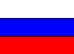
- Где можно увидеть флаг? (На форме защитника, на российском корабле, на костюме космонавтов, у нас в городе)
Это полотно из белой, синей, красной полос. Белая полоса – символ веры в чистоту. Синяя – благородство, верность. Красная – героизм, отвага, смелость.
Вывод: Флаг отличительный символ государства.
Знакомство с гербом
У России величавой
На гербе орел двуглавый,
Чтоб на запад, на восток
Он смотреть бы сразу мог
Сильный, мудрый он и гордый
Он – России дух свободный.

Герб у нас очень красивый. На нём изображён двуглавый орёл. Это символ солнца, силы небесной, огня и бессмертия. Внутри герба – герб главного города Москвы. На нём Георгий Победоносец убивает копьём змею. Много врагов шло на Россию, но всегда россияне побеждали.
Соберите из частей герб России (работа в парах)
Вывод: Герб отличительный символ государства.
Знакомство с гимном России
Гимн - это песня граждан России, верных и любящих её. Называется эта песня – гимн. Запомните: слушают его и поют только стоя.
На доске открывается:
Гимн
Герб
Флаг
- Государственные символы помогают распознать государство, узнать, что больше всего ценят жители этой страны.
Вывод: Гимн, герб, флаг - отличительные символы государства России.
Закрепление
Прочитайте на доске пословицу и поговорку хором:
Береги землю родную, как мать любимую.

Всякому мила своя сторона.
- Раскрасьте красиво и правильно флаг России для нашей выставки, а ниже подпишите «Я ЖИВУ В РОССИИ»
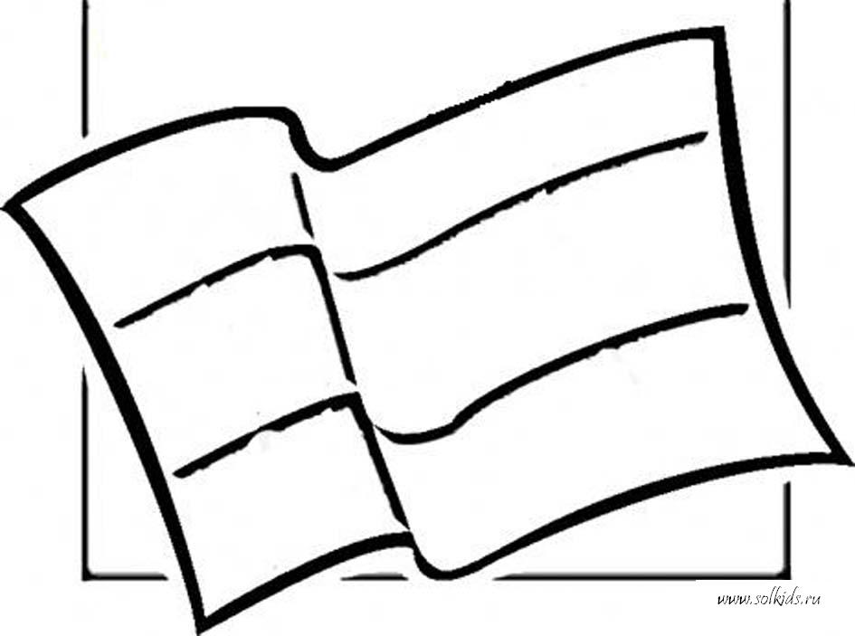
Подведение итогов
- Дополните мои предложения:
- Наша малая Родина … г. Катав-Ивановск
- Наша большая Родина … Россия
- Символы России …гимн, герб, флаг
- Правила России записаны в … Конституции
- Экскурсия в школе «Уголок России»

